Zadatak br. 5. 13.04.2020. – 16.04.2020.
5. nedelja online nastave, 2. nedelja aprila

Draga deco, nastavljamo da učimo prošlo vreme. Obavezno napravite beleške u sveskama, kao podsetnik.

Da se podsetimo kako pravilni glagoli grade prošlo vreme
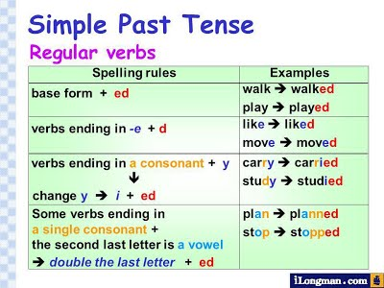

The Simple Past - IRREGULAR VERBS
Perfekat (prošlo vreme) - nepravilni glagoli
Neki glagoli su nepravilni. Oni ne dobijaju nastavak –ed već menjaju oblik u potpuosti.

POGLEDAJTE TABELU ISPOD I UPOREDITE!

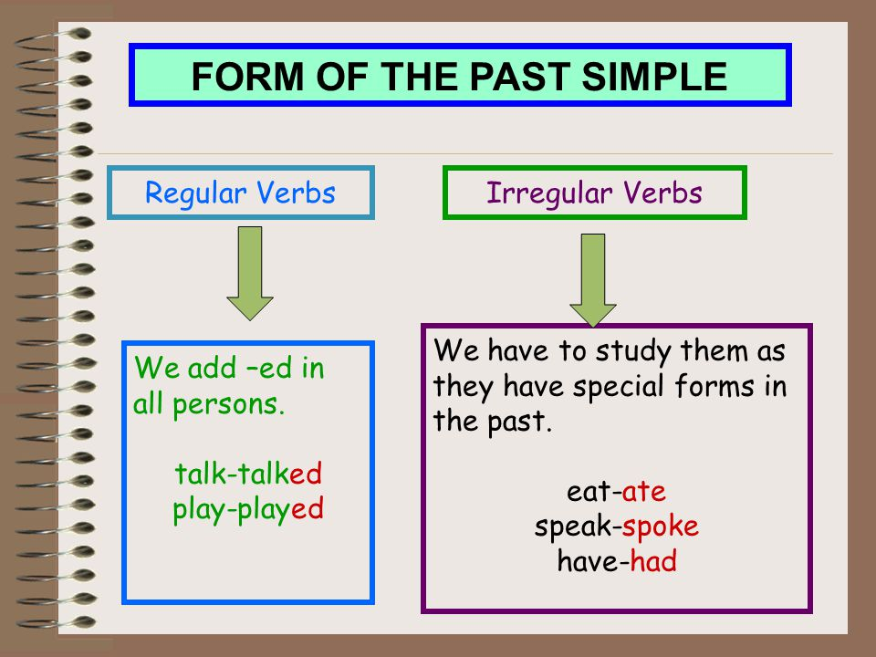
Hajde da u ovoj nedelji savladamo najfrekventnije (glagole koji su najčešće u upotrebi) nepravilne glagole! Obavezno pronađite u rečniku ili na internetu šta ovi glagoli znače.
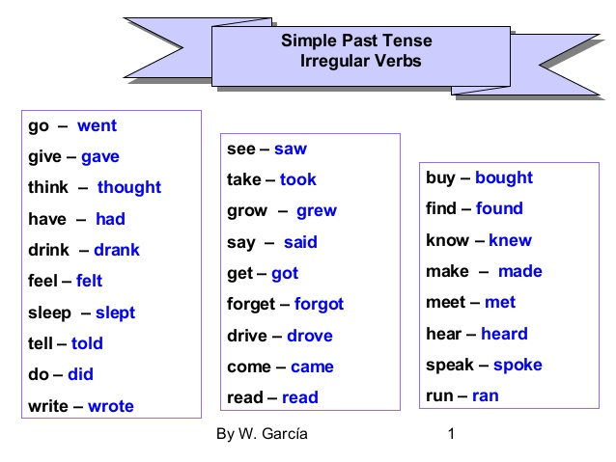
UPITNI I ODRIČNI OBLICI

U upitnim i odričnim rečenicama se ponašaju isto kao i pravilni glagoli. Umesto da se odbije nastavak –ed, ovi se glagoli vraćaju u prvobitni oblik.

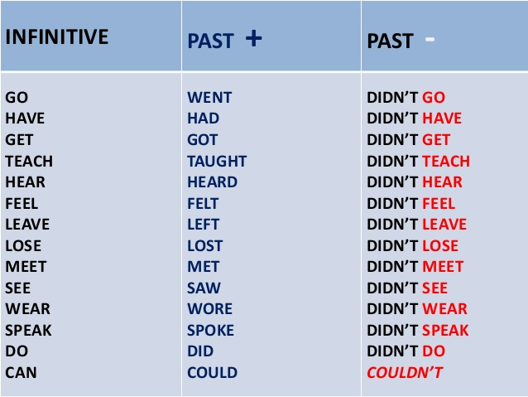
EVO JOŠ JEDNOM:
I made, you made, he made, she made, it made, we made, they made! OBAVEŠTAJNE!
Did you make/ Did he make/ Did she make/ Did they make? UPITNE
I didn’t make /You didn’t make/ He didn’t make/ She didn’t make/We didn’t make/ They didn’t make!
ODRIČNE
Evo linka koji će vam olakšati da bolje razumete, ovde je nastavnica postavila pitanje. Ko mi prvi odgovori u viber grupi na ovo pitanje dobija 5 “extra merit” poena.
https://youtu.be/BU7PIhQqJLE
NASTAVITE DA UČITE BAR PO DESET NEPRAVILNIH GLAGOLA SVAKE NEDELJE DOK IH SVE NE SAVLADATE! Obavezno nađite značenje glagola koje ne znate u rečniku ili na internetu.
Present | Past Simple | Present | Past Simple
be | was / were | begin | began
break | Broke | bring | brought
build | Built | buy | bought
catch | Caught | choose | chose
come | Came | cost | Cost
cut | Cut | do | Did
draw | Drew | drink | drank
drive | Drove | eat | Ate
Fall | Fell | feel | Felt
Fight | Fought | find | found
Fly | Flew | forget | forgot
Freeze | Froze | get | Got
Give | Gave | go | Went
Have | Had | hear | heard
Hold | Held | hit | Hit
Keep | Kept | know | Knew
Learn | Learnt | leave | Left
Lead | Led | let | Let
Lie | Lay | lose | Lost
Make | Made | mean | meant
Meet | Met | pay | Paid
Put | Put | read | Read
Ride | Rode | run | Ran
Say | Said | see | Saw
Sell | Sold | send | Sent
Set | Set | shut | Shut
Sing | Sang | sit | Sat
Sleep | Slept | speak | spoke
Spend | Spent | stand | stood
Steal | Stole | swim | Swam
Take | Took | teach | taught
Tell | Told | think | thought
Understand | understood | wake | Woke
Wear | Wore | win | Won
Write | Wrote

EVO LISTE NEPRAVILNIH GLAGOLA, IMATE JE I U RADNOJ SVESCI NA POSLEDNJOJ STRANI, SVI GLAGOLI SE MORAJU ZNATI DO KRAJA APRILA! BUDITE UPORNI!.
Lakše će vam biti da ih savladate uz ove pesmice! Izaberite onu koja vam se najviše sviđa i samo napred.

https://youtu.be/rR5Wjn3wLtE
https://youtu.be/MXZbHE5c6lc
https://youtu.be/MA3NFtLc22k

Domaći zadatak:
Radna sveska, strana 95.
Za one koji nemaju radnu svesku ili žele da urade više zadataka imate zadatke ispod:
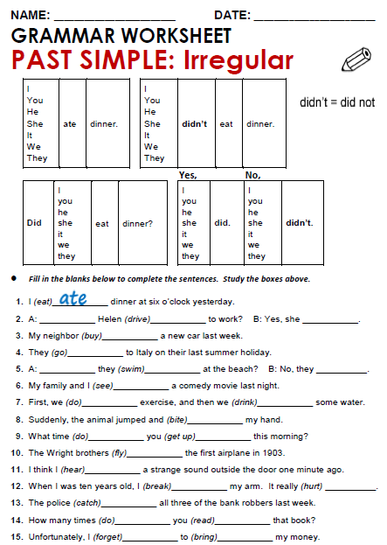

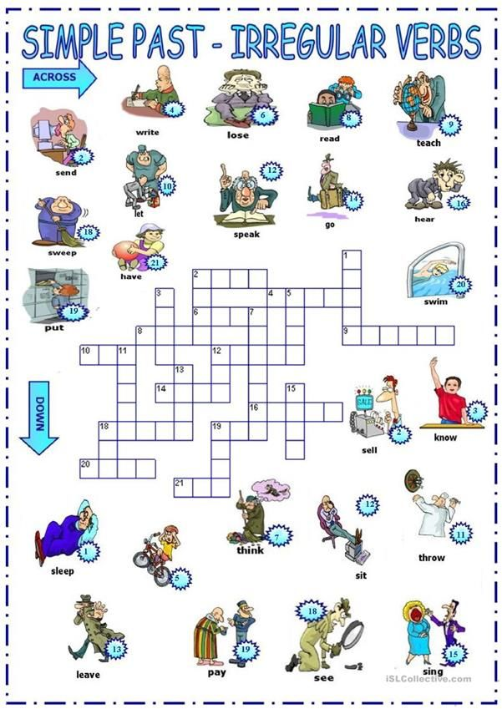
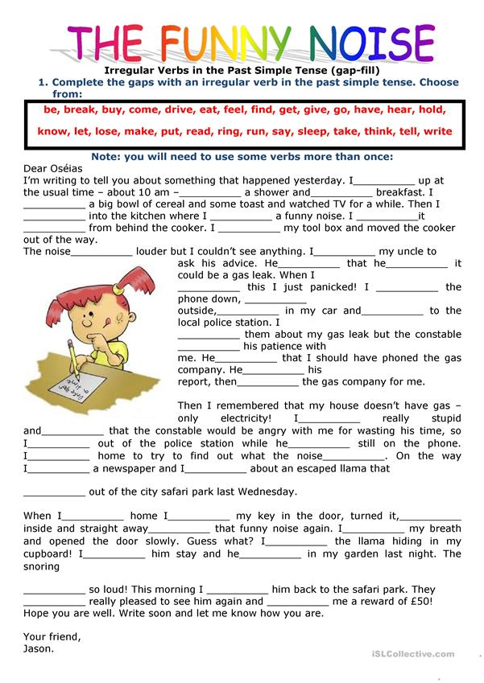
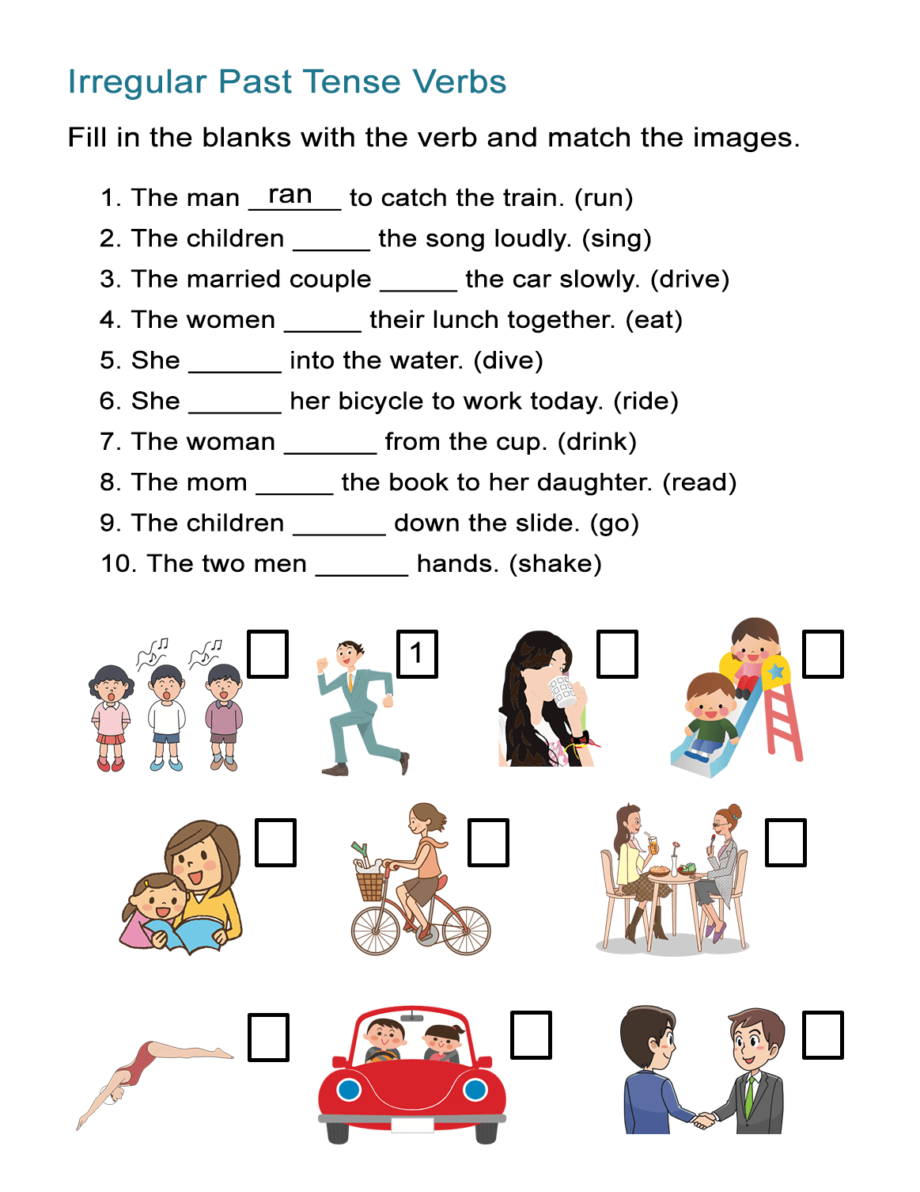

NAPRAVITE BELEŠKE
Love you all,
Tanja, Jelena, Ivana

